30 июня 2014г в Администрации Песчанокопского района состоялся семинар на тему: «Межведомственное взаимодействие по вопросам профилактики асоциального поведения несовершеннолетних: проблемы, поиски, находки»
В семинаре приняли участие - ответственный секретарь КДН и ЗП, педагог - психолог ГУРО СРЦ, представители Отдела образования Администрации Песчанокопского района, педагоги-психологи, заместители директора по воспитательной работе, социальные педагоги общеобразовательных учреждений района. Согласно регистрационного списка на мероприятии присутствовали 39 человек.
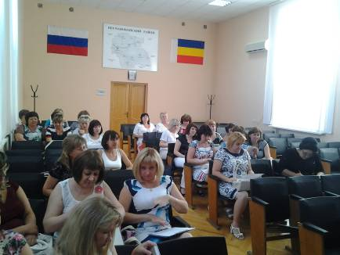
Цель семинара: Совершенствование и развитие системы профилактики рисков асоциального поведения несовершеннолетних. Формирование единых методологических подходов в вопросах социально - педагогической поддержки детства.

Задачами семинара стали:
- Провести анализ состояния заявленной проблемы на территории Песчанокопского района;
- Изучить факторы влияющие на результативность работы специалистов в данном направлении;
- Обозначить перспективные пути решения проблемных вопросов в направлении профилактики асоциального поведения детей;
- Скоординировать работу специалистов взаимодействующих ведомств.

Семинар включал в себя два проблемного блока.
Первый «Оценка результативности деятельности специалистов района по профилактике асоциального поведения детей. Формирование единых методологических подходов в вопросах социально - педагогической поддержки детства».
Заслушали ответственного секретаря КДН и ЗП Евглевскую О.Г. на тему: «Анализ профилактической работы в районе и рекомендации по планированию и организации деятельности по профилактике асоциального поведения в ОУ»

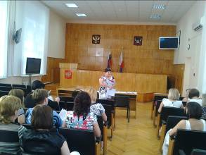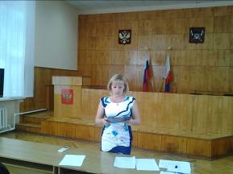

Далее выступила заместитель директора по воспитательной работе МБОУ Песчанокопской СОШ №3, руководитель районного МО М.С.Горбунцова : «Организация работы зам.директора по воспитательной работе по профилактике асоциального поведения детей. Результативность деятельности и пути решения проблем».
Живую дискуссию вызвал рассказ социального педагога МБОУ Летницкой СОШ №16, руководителя районного МО Р.С.Луневой: «Особенности работы социального педагога по профилактике асоциального поведения детей».

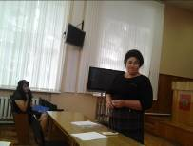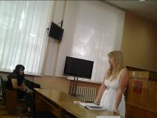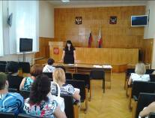

Педагог – психолог МБОУ Развиленской СОШ №9 Л.Н.Дорошенко представила материал: «Деятельность школьного психолога по профилактике асоциального поведения»
Саакян А.В. педагог – психолог ГУРО СРЦ выступила на тему:«Индивидуальная профилактическая работа с несовершеннолетними. Эффективные педагогические технологии»

Второй блок был посвящен теме: «Оказание помощи несовершеннолетним свидетелям и потерпевшим».
Во исполнение рекомендаций Министра образования РО Балиной Л.В. заведующий РМК Отдела образования Г.А.Толмачева говорила о проблемах оказания психологической помощи несовершеннолетним свидетелям и потерпевшим.

Стоит отметить, что семинар прошел очень плодотворно и живо. В ходе дискуссии затронуты злободневные проблемы социума, такие как женский алкоголизм, детское воровство, жестокое обращение с детьми. Специалисты обменялись опытом и наметили перспективы дальнейшего эффективного взаимодействия.

